

PROGRAMA DE GESTIÓN DE DOCUMENTOS ELECTRÓNICOS DE ARCHIVO PGDEA.

Bogotá, D.C. Abril 2023

Contenido
INTRODUCCIÓN 3
1 ALCANCE 3
2 OBJETIVO 3
3 LINEAMIENTOS DOCUMENTOS ELECTRÓNICOS DE ARCHIVO 4
3.1 PLANEACIÓN 4
3.2 PRODUCCIÓN Y RECEPCIÓN DE DOCUMENTOS 5
3.3 ORGANIZACIÓN 6
3.4 GESTIÓN Y TRÁMITE 9
3.5 PRESERVACION A LARGO PLAZO 9
3.6 TRANSFERENCIAS DOCUMENTALES 10
3.7 DISPOSICIÓN 10
4 LINEAMIENTOS DE SEGURIDAD DE LA INFORMACIÓN PARA LA GESTION DE DOCUMENTOS ELECTRÓNICOS DE ARCHIVO 11
5 ACTIVIDADES DE IMPLEMENTACIÓN DEL PGDEA 14
6 DOCUMENTOS ASOCIADOS 16
7 GLOSARIO 17

INTRODUCCIÓN

El Modelo de Gestión de Documentos Electrónicos que guíe la transición de su información No-Electrónica a modelos de manejo electrónico. Este modelo debe seguir las políticas de gestión documental vigentes en la entidad y en el sector, incluyendo Políticas de Cero Papel, Archivística y Gestión documental. El Modelo debe asegurar principios de autenticidad, fiabilidad, trazabilidad, accesibilidad y cobertura de todo el ciclo de vida de los documentos de la entidad.

ALCANCE

El Programa de Gestión de Documentos Electrónicos de Archivo de la UARMV, está articulado con las demás políticas implantadas para el desempeño de sus actividades. En particular, esta política está integrada en el marco general de la política de gestión documental de la entidad.
Así mismo se articula con la política de uso mínimo de papel, cuyo objetivo es el uso eficiente de la tecnología para la protección del medio ambiente y la racionalización en el uso de los recursos y la eficiencia administrativa.
El programa tiene alcance a toda la producción documental electrónica y a todos los procesos de la UMV.

OBJETIVO

El Programa de Gestión de Documentos Electrónicos de Archivo de la UARMV tiene por objeto establecer el conjunto de lineamientos adoptados para la gestión de los documentos y expedientes electrónicos de archivo producidos o custodiados por la entidad, en cumplimiento de su misionalidad.

LINEAMIENTOS DOCUMENTOS ELECTRÓNICOS DE ARCHIVO

A continuación, se describen los lineamientos asociados a los documentos electrónicos de archivo en cada uno de los procesos de la gestión documental:

PLANEACIÓN

Conjunto de actividades encaminadas a la planeación, generación y valoración de los documentos electrónicos de archivo de la UAERMV, en cumplimiento con el contexto administrativo, legal, funcional y técnico. Comprende la creación y diseño de formas, formularios y documentos, análisis de procesos, análisis diplomático y su registro en el sistema de gestión documental. La creación de los documentos debe estar precedida del análisis legal, funcional y archivístico que determine la utilidad de estos como evidencia, con miras a facilitar su gestión. El resultado de dicho análisis determinará si debe crearse o no un documento.
- La producción y gestión de los documentos electrónicos de archivo de la UAERMV debe responder a los instrumentos archivísticos y de gestión de información a saber: PGD, PINAR, TRD, TVD, CCD, Inventarios documentales, bancos terminológicos, Sistema Integrado de Conservación – SIC, Inventario de activos de información, Índice de información clasificada y reservada, Procesos, Procedimientos, Manuales e Instructivos, Modelo de Requisitos para le Gestión de un Sistema de Gestión de Documentos Electrónicos de Archivo SGDEA
- La producción, gestión, administración de documentos electrónicos de archivo y la gestión del SGDEA de la UAERM, se debe basar en los principios del proceso de Gestión Documental (Planeación, Eficiencia, Economía, Control y Seguimiento, Oportunidad, Transparencia, Disponibilidad, Agrupación, Vinculo Archivístico, Protección al medio ambiente, Autoevaluación, Coordinación y acceso, Cultura archivística, Modernización, Interoperabilidad, Orientación al ciudadano y Neutralidad tecnológica)
- La UMV adoptará para la creación el esquema de metadatos EMBDEA 1.0 propuesto por la Dirección Distrital de Archivo de Bogotá.

PRODUCCIÓN Y RECEPCIÓN DE DOCUMENTOS

Actividades destinadas al estudio de los documentos en la forma de producción o ingreso, formato y estructura, finalidad, área competente para el trámite, proceso en que actúa y los resultados esperados.
Los documentos electrónicos de archivo pueden ser generados por la propia entidad o bien procedentes de otras entidades.
- Toda documentación producida por las dependencias en desarrollo de sus funciones debe ser tramitada a través del Sistema de Gestión de Documentos Electrónicos SGDEA - ORFEO, de conformidad con el Procedimiento de Producción, Trámite y Distribución de Documentos.
- Todas las formas y formularios electrónicos, producidos en la Entidad, serán construidos y codificados conforme a los lineamientos establecidos por el Sistema de Gestión de Calidad mediante la Oficina Asesora de Planeación, de acuerdo con el Instructivo Control de Información Documentada y los lineamientos de Gobierno en Línea.
- Los documentos electrónicos de archivo serán considerados válidos si cuentan con las siguientes características: aquellos que son nativos electrónicos o digitalizados, independiente de su forma o formato, producidos en cumplimiento a las funciones, procesos, procedimientos y planes institucionales de la entidad o estén caracterizados en las Tablas de Retención Documental TRD y Tablas de Valoración Documental TVD, que cumplan con las características de: contenido estable, forma documental fija y vinculo archivístico y que adquieran un valor administrativo, legal, científico histórico técnico o cultural para la UMV.
- El proceso de radicación en el SGDEA garantiza su aseguramiento e identificación en el sistema de gestión documental de la entidad.
- Los procesos de radicación pueden darse de dos formas: cuando el usuario crea el documento a partir de un formato prediseñado o no en el sistema, o mediante un proceso de digitalización.
- La UAERMV debe establecer los metadatos requeridos para el proceso de registro, tanto para los documentos, como para los expedientes.
- El proceso de radicación de documentos electrónicos de desarrolla de acuerdo a los dispuesto en el procedimiento de producción , trámite y distribución de documentos GDOC-PR-001.
- El único canal de recibo de documentos electrónicos de archivo autorizado es el correo ventanilla.electrónica@umv.gov.co.
- La UAERMV debe definir las actividades para la validar los documentos electrónicos y sus anexos que se han recibido por los diferentes canales de comunicación.

ORGANIZACIÓN

Conjunto de operaciones que se realizan con un documento para clasificarlo, ubicarlo, ordenarlo y describirlo adecuadamente, por lo cual para los documentos electrónicos este proceso debe incluir el análisis del documento para identificar su clasificación, ubicación y archivo dentro del expediente electrónico correspondiente mediante la asignación de metadatos.
- La clasificación de los documentos y expedientes electrónicos deberá corresponder lo dispuesto en el Cuadro de Clasificación de la UAERMV. https://www.umv.gov.co/sisgestion2019/Documentos/APOYO/GDO/GDOC-DI-007_V1_Cuadro_de_Clasificacion_Documental.xlsx

- La creación, conformación, gestión y cierre de los expedientes electrónicos de archivo se debe realizar en el SGDEA de la UMV.
- Siguiendo los principios de la transformación digital se debe propender porque la transición progresiva para el manejo principalmente de documentos electrónicos de archivo; de no ser posible por las características de las funciones de la oficina productora se crearán expedientes híbridos que contendrán documentos en soporte físico.
- La conformación de los expedientes electrónicos debe corresponder a lo dispuesto en el Decreto 1080 de 2015. "Por medio del cual se expide el Decreto Único Reglamentario del Sector Cultura". En su Artículo 2.8.2.7.12. Del expediente electrónico. Parágrafo 1°. Establece que: “El expediente debe reflejar la secuencia de las diligencias realizadas dentro de una misma actuación o trámite.”, y en su Parágrafo 2° indica que “Se deberán adoptar mecanismos tecnológicos adecuados para cumplir con el proceso de foliado del expediente electrónico de conformidad con lo establecido en el Código de Procedimiento Administrativo y de lo Contencioso Administrativo, la Ley General de Archivos y demás normas reglamentarias”.
- Los expedientes electrónicos no deben incluir versiones borrador de los documentos, únicamente versiones finales.
- El expediente debe incluir las versiones electrónicas de aquellos documentos que son anexos al mismo.
- Los documentos y los expedientes deben tener un identificador único en el SGDEA y serán nombrados así:
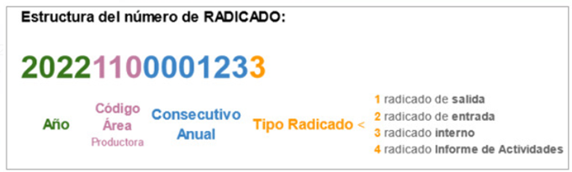
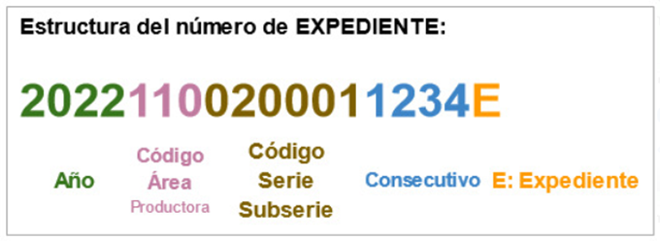
Dentro de la normalización para la descripción de los expedientes electrónicos en el sistema de información de gestión documental (Orfeo) para las series documentales de: Contratos, Historias Laborales deberán ser creados de la siguiente manera:

Serie documental Contratos
Figura No 1 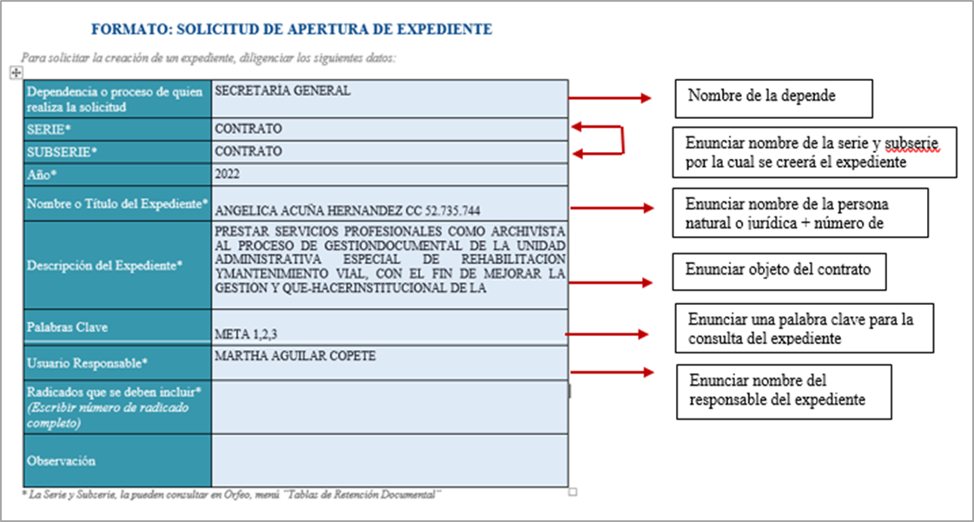

Serie documental Historias Laborales
Figura No 2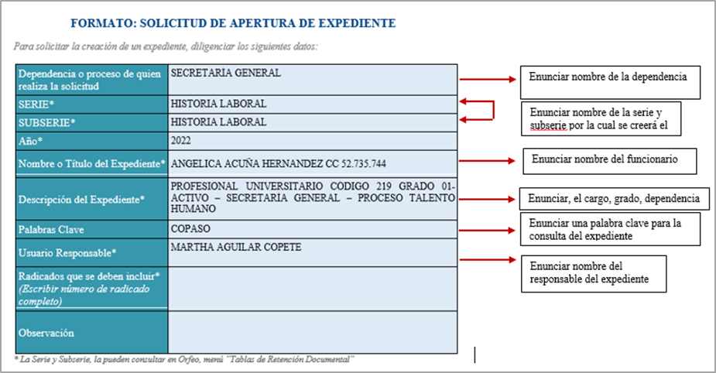

GESTIÓN Y TRÁMITE

Conjunto de actuaciones necesarias para el registro, la vinculación a un trámite, la distribución, incluidas las actuaciones o delegaciones, la descripción (metadatos), la disponibilidad, recuperación y acceso para consulta de los documentos, el control y seguimiento a los trámites que el documento hasta la resolución de los asuntos.
- El proceso de descripción se realizará conforme a los metadatos mínimos solicitados que disponga el AGN y debe normalizarse a partir del esquema de metadatos de la entidad.
- La clasificación de seguridad de documentos está dispuesta en el Índice de Información Clasificada y Reservada de la UMV y Tablas de Control de Acceso.
- El acceso y consulta de los expedientes electrónicos de archivo está determinado por las Tablas de Control de Acceso adoptadas por la UMV.
- El SGDEA debe garantizar la identificación de los usuarios, el perfilamiento correspondiente para el acceso, así como contar con las herramientas de auditoria que permitan la trazabilidad de cada una de las acciones realizadas en los documentos.
- El proceso de gestión de servicios e infraestructura tecnológica, debe garantizar la disponibilidad de la toda la infraestructura asociada a la gestión documental, almacenamiento, aplicaciones, bases de datos, etc, así como del aseguramiento correspondientes de la mismas, incluyendo la gestión de copias de seguridad.

PRESERVACION A LARGO PLAZO

Conjunto de principios, políticas estrategias, y acciones específicas que tienen como fina asegurar la estabilidad física y tecnológica de los datos, la permanencia y el acceso de la información de los documentos digitales y proteger el contenido intelectual de los mismos por el tiempo que se considere necesario.
- La UAERMV define la política y estrategias de preservación digital, en el Plan de Preservación Digital documentado en el Sistema Integrado de Conservación.
GDOC-DI-005 V3 Sistema Integrado de Conservación
- Los formatos abiertos para preservación digital a utilizar en la UMV son:
- HTML, texto sin formato, XML, PDF/A para texto
- CSV para hojas de cálculo
- JPEG 2000 para fotografías
- PDF/A, PNG y TIFF para imágenes escaneadas
- SVG para gráficos vectoriales
- BWF para audio
- MPEG-4 y Motion JPEG2000 para video
- WARC para páginas web

TRANSFERENCIAS DOCUMENTALES

Conjunto de operaciones adoptadas por la entidad para transferir los documentos durante las fases de archivo, verificando la estructura, la validación del formato de generación, la migración, refreshing, emulación o conversión, los metadatos técnicos de formato, los metadatos de preservación y los metadatos descriptivos.
- La UAERMV deberá definir el procedimiento de transferencias primarias de los documentos y expedientes electrónicos.
- La UAERMV deberá definir el procedimiento de transferencias secundarias de los documentos y expedientes electrónicos, una vez el Archivo General de la Nación o la Dirección Distrital de Archivo de Bogotá, emita la normativa para tal fin.

DISPOSICIÓN

Selección de los documentos en cualquier etapa del archivo, con miras a su conservación temporal, permanente o a su eliminación, de acuerdo con lo establecido en las tablas retención documental o en las tablas valoración documental. De acuerdo con lo anterior, este proceso debe contemplar la verificación y cumplimiento de la disposición final (conservar para preservar o eliminar) dada a los documentos y expedientes electrónicos de archivo, una vez cumplido el tiempo de retención en el Archivo Central.

- Se debe actualizar instructivo para la eliminación de archivos de manera que se incluyan las consideraciones y tareas específicas relacionadas con la eliminación de documentos electrónicos de archivo como lo dispone el Acuerdo 003 de 2015 en su Artículo 18 del Archivo General de la Nación.
- El proceso de eliminación de documentos electrónicos de archivo puede darse por cambio de soporte o formato como consecuencia de obsolescencia del formato anterior o fin de la vida útil del soporte previo. En este caso, se realizará la destrucción o borrado de la información en el soporte o formato inicial.
- Transferencia con cambio de custodia a otro organismo o archivo. En el caso de que la transferencia secundaria suponga una duplicación de los documentos que son objeto de esta, estos deben eliminarse del repositorio una vez se obtenga la confirmación de la transferencia por parte de la entidad que recibe.

LINEAMIENTOS DE SEGURIDAD DE LA INFORMACIÓN PARA LA GESTION DE DOCUMENTOS ELECTRÓNICOS DE ARCHIVO

El repositorio digital de la UMV está gestionado por el proceso de estrategia y gobierno de TI, en la actualidad el proceso cuenta con políticas generales de seguridad informática que incluyen: protección y respaldo de información, gestión de contraseñas, gestión de activos, gestión de riesgos y de incidentes de seguridad.

El proceso de gestión documental, cuenta además con la gestión controlada de acceso al repositorio de gestión mediante las tablas de control de acceso que controlan la acciones que pueden ejecutar los usuarios sobre expedientes y documentos. De otro lado el sistema de información Orfeo cuenta con una función de perfilamiento asignada a cada usuario.

Dado lo anterior se requiere incorporar dentro las acciones de trabajo del proceso, los lineamientos de seguridad de la información que deben tener en cuenta para los documentos electrónicos de archivo en la UMV en conjunto con el proceso de EGTI, dichos lineamientos son:

- Debe cumplirse con la Ley 1581 del 17 de octubre de 2012, el Congreso de la República que reglamentó la Protección de Datos Personales en Colombia, igualmente reglamentada por los Decretos 1377 de 2013 y 886 de 2014 (hoy incorporados en el Decreto único 1074 de 2015). De acuerdo con lo dispuesto además en la Política de Protección y Tratamiento de Datos Personales de la entidad.
- La clasificación de seguridad de documentos está dispuesta en el Índice de Información Clasificada y Reservada de la UMV y Tablas de Control de Acceso.
- El acceso y consulta de los expedientes electrónicos de archivo está determinado por las Tablas de Control de Acceso adoptadas por la UMV.
- El SGDEA debe garantizar la identificación de los usuarios, el perfilamiento correspondiente para el acceso, así como contar con las herramientas de auditoria que permitan la trazabilidad de cada una de las acciones realizadas en los documentos.
- Se debe cifrar la información de nivel alto, tanto durante su almacenamiento (mp.si.2) como durante su transmisión (mp.com.2). Sólo estará en claro mientras se está haciendo uso de ella. Esto incluye: cifrado de ficheros, cifrado de directorios, discos virtuales cifrado, cifrado de datos en bases de datos.
- Todos los documentos electrónicos que lleven firma deben ser firmados electrónicamente en el sistema como garantía de su autenticidad. No se consideran válidos aquellos que no cumplan ese requisito, el cual es responsabilidad exclusiva del jefe de la oficina productora.
- El proceso de firma electrónica se llevará a cabo según lo dispuesto en la Resolución 107 de abril de 2020 y las Circulares 012 de 2020 y 021 de julio de 2021.
- En el proceso de firma se deben cubrir los siguientes puntos técnicos y procedimentales:
  - Delimitación del ámbito de aplicación; es decir, qué información irá firmada y en qué procesos o procedimientos se firmará y se verificará cada firma
  - Los roles y funciones del personal involucrado en la generación y verificación de firmas.
  - Los roles y funciones del personal involucrado en la administración de los medios de firma.
  - Los roles y funciones del personal involucrado en la generación, custodia y distribución de claves y certificados.
  - Directrices y normas técnicas aplicables a la utilización de certificados y firmas electrónicas.
  - Los requisitos exigibles a las firmas electrónicas presentadas.
  - Los medios de validación y verificación de firmas: protocolos y prestadores del servicio,
- Se deben realizar copias de respaldo que permitan recuperar datos perdidos accidental o intencionadamente con una antigüedad a determinar por la organización.
- Las copias de respaldo poseerán el mismo nivel de seguridad que los datos originales en lo que se refiere a integridad, confidencialidad, autenticidad y trazabilidad. En particular, debe considerarse la conveniencia o necesidad de que las copias de seguridad estén cifradas para garantizar la confidencialidad.
- Se recomienda establecer un proceso de autorización para la recuperación de información de las copias de respaldo.
- Se recomienda conservar las copias de respaldo en lugar(es) suficientemente independiente(s) de la ubicación normal de la información en explotación como para que los incidentes previstos en el análisis de riesgos no se den simultáneamente en ambos lugares, por ejemplo, si se conservan en la misma sala utilizar un armario ignífugo.
- Las copias de respaldo deben abarcar:
  - información de trabajo de la organización
  - aplicaciones en explotación, incluyendo los sistemas operativos
  - datos de configuración, servicios, aplicaciones, equipos, etc.
  - claves utilizadas para preservar la confidencialidad de la información
- En caso de disponer de un Plan de Continuidad, las copias de seguridad deberán realizarse con una frecuencia que permita cumplir con el RPO y con un objetivo de tiempo de restauración que permita cumplir el RTO.
- Se recomienda realizar periódicamente pruebas de restauración de copias de seguridad.
- Se debe solicitar al equipo de TI la aplicación de medidas de redundancia para los repositorios de documentos electrónicos de archivo, las cuales deben incluir:
  - Se deben identificar y localizar todos los tipos de soporte que contienen documentos electrónicos de archivo.
  - Para realizar las réplicas se emplearían las utilidades que suelen incorporar los mismos sistemas de almacenamiento o software especializado que permita hacerlas.
  - La réplica, según su ubicación, podría ser de dos tipos: i. Remota, cuando su destino es un sistema de almacenamiento diferente situado en un edificio o ciudad distintos. ii. Local, cuando es el mismo sistema de almacenamiento el que alberga las réplicas.
  - Ambas formas de replicación no son incompatibles, por lo que, en función de los recursos disponibles, del valor de los documentos electrónicos y de la necesidad de minimizar los posibles riesgos, podría ser recomendable combinarlas.
  - Aun así, sería preferible disponer, como mínimo, de una réplica remota.
- En cuanto a soportes de cinta magnética, almacenamiento en condiciones ambientales controladas (armarios ignífugos, humedad, temperatura, etc., según recomendaciones de los fabricantes de los mismos soportes).
- Se deberá contar con un plan de continuidad para preservar los documentos y expedientes electrónicos conservados, así como sus metadatos asociados, que incluirá lo previsto sobre Copias de seguridad (backup), junto con las medidas de protección de la información, de protección de los soportes de información, y, en cualquier caso, de protección de datos de carácter personal según lo dispuesto en la normativa de protección de datos.

ACTIVIDADES DE IMPLEMENTACIÓN DEL PGDEA

Articulado con el Plan Institucional de Archivo vigente, se describen a continuación los proyectos y actividades específicas a desarrollar en el marco del proyecto denominado Plan de gestión de documentos electrónicos de archivo. Es indispensable para su desarrollo el trabajo coordinado con el proceso de estrategia y gobierno de TI –EGTI, de tal forma que se integren en el PETI los compromisos y recursos requeridos para su implementación.
PROYECTO / ACTIVIDAD | OBJETIVO | RESPONSABLE | FECHA INICIO | FECHA FIN
ACTUALIZACIÓN DEL PROCEDIMIENTO GDOC CON COMPONENTES DE DOCUMENTO ELECTRÓNICO | Actualizar en los procedimientos e instructivos del proceso de GDOC, los lineamientos para la gestión de documentos electrónicos de archivo. | GDOC | 2023-02 | 2023-12
IDENTIFICACIÓN DE LA PRODUCCIÓN DOCUMENTAL ELECTRÓNICA DE LA ENTIDAD | Reuniones con los procesos para identificar la producción documental electrónica de la entidad. | GDOC | 2023-02 | 2023-12
DISEÑAR PLAN DE MIGRACIÓN | Migrar a Orfeo la producción documental electrónica que se está almacenando en repositorios diferentes como son: buzones de correo corporativo, SharePoint, OneDrive, file server | GDOC | 2023-03 | 2025-06
IMPLEMENTACIÓN DEL ESQUEMA DE METADATOS | Implementar el esquema de metadatos de la UMV. | EGTI | 2023-06 | 2025-12
PILOTO DE TRANSFERENCIAS PRIMARIAS ELECTRÓNICAS | Desarrollar en Orfeo el módulo para la ejecución de transferencias primarias electrónicas | EGTI -GDOC | 2023-02 | 2023-12
PROYECTO DE DIGITALIZACION MEDIOS OPTICOS | Diseño del plan de proyecto | GDOC – EGTI | 2023-02 | 2023-06
INTEROPERABILIDAD | Diseño del plan de interoperabilidad de Orfeo y los demás sistemas de información de la entidad para la conformación de expedientes en el SGDEA. | EGTI | 2023-06 | 2024-12
ACCIONES DE SEGURAMIENTO | Copia de seguridad repositorio espejo  Características de firmado  Firmas longevas | EGTI | 2023-02 | 2024-12
SENSIBILIZACIÓN SOBRE DOCUMENTOS ELECTRÓNICOS DE ARCHIVO | Sensibilizar a todos los funcionarios y contratistas de la entidad en los conceptos asociados a la gestión de documentos electrónicos de archivo. Charlas trimestrales. | GDOC | 2023-02 | 2023-12

DOCUMENTOS ASOCIADOS

Política Institucional de Gestión Documental
Programa de gestión documental
TRD, CCD,
Inventarios documentales
Sistema Integrado de Conservación – SIC
Inventario de activos de información
Índice de información clasificada y reservada
Modelo de Requisitos para le Gestión de un Sistema de Gestión de Documentos Electrónicos de Archivo SGDEA.
GDOC-DI-002 Programa de Gestión Documental
GDOC-MA-001 Manual Funcional Sistema de Gestión de Documentos Electrónicos de Archivo SGDEA- ORFEO
Resolución No.107 del 14 de abril de 2020
GDOC-IN-002 V6 Instructivo para la Organización de Archivos
GDOC-DI-011 V1 índice de Información Clasificada y Reservada
GDOC-PR-006-V1 Procedimiento valoración y disposición final documentos
GDOC-IN-003 V1 Instructivo para la Eliminación de Archivos

GLOSARIO

Accesibilidad: La disponibilidad y usabilidad de la información, en el sentido de la capacidad o facilidad actual y futura para que esa información pueda ser reproducida y por tanto usada

Archivo: Es uno o más conjuntos de documentos, sea cual fuere su fecha, su forma y soporte material, acumulados en un proceso natural por una persona o institución pública o privada, en el transcurso de su gestión, conservados respetando aquel orden para servir como testimonio e información para la persona o institución que los produce, para los ciudadanos, o para servir como fuentes de historia.
Archivo central: Unidad administrativa donde se agrupan documentos transferidos o trasladados por los distintos archivos de gestión de la entidad respectiva, una vez finalizados su trámite, que siguen siendo vigentes y objeto de consulta por las propias oficinas y los particulares en general.

Archivo de gestión: Aquel en el que se reúne la documentación en trámite en busca de solución a los asuntos iniciados, sometida a continua utilización y consulta administrativa por las mismas oficinas u otras que las soliciten.

Archivo digital: es un archivo que una organización opera, que puede formar parte de una organización más amplia, de personas y sistemas, que ha aceptado la responsabilidad de conservar información y mantenerla disponible para una comunidad designada. (NTC-ISO 14721:2018).

Archivo General de La Nación: Es el organismo de dirección y coordinación del Sistema Nacional de Archivos. Desde el punto de vista institucional y de acuerdo con la categoría de archivos oficiales, es el establecimiento público encargado de formular, orientar y controlar la Política Archivística a nivel nacional.

Autenticidad: característica técnica para preservar la seguridad de la información que busca asegurar su validez en el tiempo, forma y distribución. Así mismo, garantiza el origen de la información, validando el emisor para evitar suplantación de identidades.

Documento: Información registrada, cualquiera sea su forma o el medio utilizado.

Documento digital: Información representada por medio de valores numéricos diferenciados - discretos o discontinuos-, por lo general valores numéricos binarios (bits), de acuerdo con un código o convención preestablecidos (Glosario InterPARES).:

Documento Digitalizado: consiste en una representación digital, obtenida a partir de un documento registrado en un medio o soporte físico, mediante un proceso de digitalización. Se puede considerar como una forma de producción de documentos electrónicos.
Documento electrónico de archivo: registro de información generada, recibida, almacenada y comunicada por medios electrónicos, que permanece en estos medios durante su ciclo vital. Es producida por una persona o entidad en razón de sus actividades o funciones y que debe ser tratada conforme a los principios y procesos archivísticos. (Acuerdo 027 de 2006).

Documento nativo digital: los documentos que han sido producidos desde un principio en medios electrónicos y que permanecen en estos durante su ciclo vital.

Disponibilidad: Característica de seguridad de la información que garantiza que los usuarios autorizados tengan acceso a la información y a los recursos relacionados con la misma, toda vez que lo requieran asegurando su conservación durante el tiempo exigido por ley.

Fiabilidad: Junto con la “autenticidad” y la “exactitud” es uno de los elementos que conforman la “confianza” de un documento de archivo como declaración de un hecho; consiste en el grado en que un documento de archivo puede establecer, declarar o sostener al acto o hecho del que es relativo, y es establecida determinando la competencia del autor y examinando tanto la completitud en la forma del documento de archivo como el nivel de control ejercido durante su proceso de producción. En otras palabras, la fiabilidad es la confianza en el contenido de un documento de archivo.

Firma electrónica: Cualquier método que permita identificar una persona siempre y cuando el mismo sea confiable y apropiado respecto de los fines para los que se utiliza la firma, atendidas todas las circunstancias del caso, así como cualquier acuerdo pertinente.
Formato digital: representación de un objeto digital codificada como bytes, la cual define reglas sintácticas y semánticas que permiten el mapeo o correspondencia de un modelo de información a una cadena de bits y viceversa. (Instituto de investigaciones bibliotecológicas y de la Información, 2014).
Hardware: conjunto de los componentes que conforman la parte material (física) de una computadora. A diferencia del software que refiere a los componentes lógicos (intangibles). (Real Academia Española).

Integridad: Característica técnica de seguridad de la información con la cual se salvaguarda la exactitud y totalidad de la información y los métodos de procesamiento asociados a la misma.

Medio de almacenamiento: dispositivo en el que se puede registrar información digital. El término “dispositivo” puede designar un soporte, un soporte combinado, un reproductor de medios o una grabadora. (NTC-ISO/TR 17797, 2016)
Medio o soporte digital: también se le llama soporte digital. Es el material físico, tal como un disco (CD, DVD, etc.), cinta magnética, disco duro o sólido usado como soporte para almacenamiento de datos digitales. (Instituto de investigaciones bibliotecológicas y de la Información, 2014).

Metadatos: Información estructurada o semi estructurada que permite la creación, la gestión y la utilización de documentos de archivo a lo largo del tiempo, tanto dentro de los ámbitos en que se crearon como entre ellos.
Objeto digital: es la agregación de valores discretos –diferenciados o discontinuos– de una o más cadenas de bits con datos acerca de un objeto documental y los metadatos acerca de las propiedades del mismo. Adicionalmente, cuando sea necesario, la descripción de los métodos para realizar operaciones sobre el objeto (pueden ser textos, bases de datos, imágenes fijas o en movimiento, grabaciones sonoras, material gráfico, programas informáticos o páginas web), sin perjuicio de los formatos que puedan surgir en el futuro. Glosario InterPARES 3 Project, TEAM México. http://www.interpares.org/ip3/ip3_index.cfm?team=5

Preservación: Comprende todas las actividades económicas y administrativas, que incluyen el depósito y la instalación de los materiales, la formación del personal, los planes de acción, los métodos y técnicas referentes a la preservación de los materiales de archivos y bibliotecas y a la información contenida en los mismos.
Repositorio digital: sistema informático donde se almacena la información de una organización con el fin de que sus miembros la puedan compartir (traducción definición TERMCAT). Un depósito de documentos digitales, cuyo objetivo es organizar, almacenar, preservar y difundir en modo de acceso abierto (Open Access). Archivo centralizado donde se almacenan y administran datos y documentos electrónicos y sus metadatos (definición según ENI).
SGDEA-Sistema de Gestión de Documento Electrónico de Archivo Es un sistema de información o un conjunto de estos que ofrece las funcionalidades necesarias para la gestión de documentos electrónicos de archivo, en otras palabras, permite la "planificación, manejo y organización de la documentación producida y recibida por las entidades, desde su origen hasta su destino final, con el objeto de facilitar su utilización y conservación" (Ley 594 de 2000), a través del ciclo vital y observado los procesos de la gestión definidos en el Decreto Nacional 2609 de 2012 hoy compilado en el Decreto Nacional 1080 de 2015, planeación, producción, gestión y trámite, organización, transferencia, disposición, preservación a largo plazo y valoración
Software: conjunto de los programas de cómputo, procedimientos, reglas, documentación y datos asociados, que forman parte de las operaciones de un sistema de computación. (Tomado del estándar 729 del IEEE5).

REVISIÓN Y APROBACIÓN:
Elaborado y/o Actualizado por: | Validado por  Líderes (Estratégico u operativo del Proceso: | Aprobado por:
Angélica Acuña Hernández  Diana Patricia Bula  Sandra Mancera  Contratistas Proceso GDOC | Firma: | Firma:
Acompañamiento Asesor OAP: | Firma: | Firma:
Paula Lizzette Ruiz Camacho  Contratista Oficina Asesora de Planeación | Firma: | Firma:
 | MARTHA PATRICIA AGUILAR COPETE  Secretaria General | EDGAR ALONSO FORERO CASTRO  Representante de la Alta Dirección

CONTROL DE CAMBIOS:
VERSIÓN | DESCRIPCIÓN | FECHA | APROBADO  Representante de la Alta Dirección
1 | Se elabora Programa de Gestión de Documento Electrónico como uno de los programas especiales enunciados en el Programa de Gestión. Documental en cumplimiento al Decreto 1080 de 2015 y de conformidad con la normatividad vigente.  Documento aprobado en Comité Institucional de Gestión y Desempeño en sesión del 9 de julio de 2020. | Agosto 2020 | Jefe Oficina Asesora de Planeación
2 | Se actualizó el Programa de Gestión de Documento Electrónico de Archivo en concordancia con las metas a corto, mediano y largo plazo establecidas en el Plan Institucional de Archivos aprobado por el Comité Institucional de Gestión y Desempeño en sesión del 17 de diciembre de 2021. | Mayo 2021 | Jefe Oficina Asesora de Planeación  DOCUMENTO APROBADO EN COMITÉ INSTITUCIONAL DEL 6 DE MAYO DE 2021
3 | Se actualizó Programa de Gestión de Documento Electrónicos de archivo incorporando lineamientos para la gestión de la producción documental electrónica generada por la modalidad de teletrabajo durante la emergencia sanitaria del COVID 19. Asi mismo en cumplimiento a una de las acciones de mejora del PMA 2022. | Junio 2022 | Jefe Oficina Asesora de Planeación  DOCUMENTO APROBADO EN COMITÉ INSTITUCIONAL DEL 26 DE MAYO DE 2022
4 | Se actualizó Programa de Gestión de Documento Electrónico de archivo en donde se incorporaron los lineamientos específicos para documentos electrónicos de archivo, se ajustó cronograma de actividades acorde a las necesidades del proceso, como también en cumplimiento a una de las actividades plasmadas en el PINAR. | Abril 2023 | Jefe Oficina Asesora de Planeación  DOCUMENTO APROBADO EN COMITÉ INSTITUCIONAL DEL 31 DE MARZO DE 2023

República de Colombia. Decreto 2609 de 2012, Articulo 5. Principios de la Gestión Documental, compilado en el decreto 1080 de 2015
COLOMBIA. MINISTERIO DE CULTURA. Decreto 1080 de 2015. Artículo 2.8.2.5.9. Procesos de la Gestión Documental.
Archivo General de la Nación. Acuerdo 06 del 2014
República de Colombia. Decreto 2609 de 2012, Articulo 9. Procesos de la gestión documental, compilado en el decreto 1080 de 2015.
Archivo General de la Nación, Guía para la gestión de documentos y expedientes electrónicos. 2007.

